实验四：稀疏矩阵计算器
班级：2025级技术科学试验班 姓名：沈俊辰 学号：251880199
- 需求分析
本程序的主要任务是实现一个能进行稀疏矩阵基本运算的运算器。首先，以“带行逻辑链接信息”的三元组顺序表表示稀疏矩阵，实现两个矩阵相乘运算。其次，以“十字链表”表示稀疏矩阵，实现两个矩阵相加、相减运算。最后实现稀疏矩阵的快速转置。
输入形式：稀疏矩阵的输入形式采用三元组表示。可设矩阵的行数和列数均不超过20。
输入异常处理：首先应输入矩阵的行数和列数，并判别给出的两个矩阵的行、列数对于所要求作的运算是否相匹配。
输出形式：运算结果的矩阵则以通常的阵列形式列出。
程序功能：程序可根据用户的指令选择矩阵加法、减法、乘法、转置以及退出程序等操作，根据用户输入的两个或一个矩阵进行计算并输出所得矩阵。程序具有一定的输入错误检测和提示功能。
测试数据：
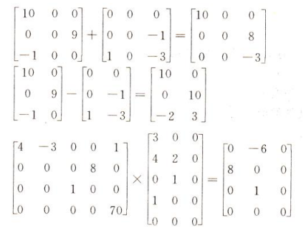
- 概要设计
为实现上述程序功能，程序定义了三种存储结构及对应的操作集合。
ADT TripleTable（三元组顺序表）
数据对象：
D = { data[k] | k=1..t, data[k] = (i, j, v)，其中 i∈[1,m]，j∈[1,n]，v∈整型 }
数据关系：
R = { <data[k-1], data[k]> | data[k-1]和data[k]按行优先顺序排列，即满足：
(i₁ < i₂) 或 (i₁ = i₂ 且 j₁ < j₂) }
基本操作：
InputTripleTable(&T)
操作结果：从键盘读入矩阵行数、列数、非零元个数，并按行优先顺序输入三元组，构造三元组顺序表 T。
PrintMatrixFromTriple(T)
初始条件：三元组表 T 已存在。
操作结果：将 T 转换为二维阵列形式并打印输出。
FastTranspose(A, &B)
初始条件：三元组表 A 已存在。
操作结果：计算 A 的转置矩阵，存入 B。算法利用 num 和 cpot 辅助数组，时间复杂度 O(t)。

ADT RLSMatrix（带行逻辑链接的三元组表）
数据对象：
继承 TripleTable，并附加 rpos 数组，其中 rpos[row] 表示第 row 行第一个非零元在 data 中的起始位置。
基本操作：
ConvertToRLSMatrix(T, &R)
初始条件：三元组表 T 已存在。
操作结果：由 T 构造带行逻辑链接的三元组表 R，计算各行首个非零元位置存入 rpos。
MulRLSMatrix(A, B, &C)
初始条件：RLSMatrix A 和 B 已存在，且 A.n == B.m。
操作结果：计算矩阵乘法 C = A × B，结果以带行逻辑链接形式存入 C。
PrintRLSMatrix(R)
初始条件：RLSMatrix R 已存在。
操作结果：将 R 转换为二维阵列形式并打印输出。

ADT CrossList（十字链表）
数据对象：
由行头指针数组 rhead[1..mu]、列头指针数组 chead[1..nu] 及若干结点构成，每个结点包含 (i, j, e) 以及指向同行下一列、同列下一行的指针。
数据关系：
同行结点按列号 j 递增链接。
同列结点按行号 i 递增链接。
基本操作：
CreateCrossList(&M, T)
初始条件：三元组表 T 已存在。
操作结果：由 T 构造十字链表 M，结点按行优先顺序插入，同时维护行列指针关系。
DestroyCrossList(&M)
初始条件：十字链表 M 已存在。
操作结果：释放 M 中所有结点及头指针数组所占内存。
CrossListToTriple(M, &T)
初始条件：十字链表 M 已存在。
操作结果：遍历 M 的行链表，将非零元依次存入三元组表 T。
AddCrossList(&A, B)
初始条件：十字链表 A、B 已存在，且行列数相同。
操作结果：将 B 加到 A 上，结果保存在 A 中。若某位置相加后值为 0，则删除对应结点。
SubCrossList(&A, B)
初始条件：十字链表 A、B 已存在，且行列数相同。
操作结果：从 A 中减去 B，结果保存在 A 中。

主程序流程
显示功能菜单
提示用户选择操作：1－加法，2－减法，3－乘法，4－快速转置，5－退出。
2. 输入操作码并校验
循环接收用户输入，若输入非法则提示重新输入。
3. 根据操作码分支执行
◦ 加法（op=1）
1. 输入两个矩阵的三元组表 T1、T2。
2. 检查行列数是否匹配，若不匹配则报错返回。
3. 分别创建十字链表 M1、M2。
4. 调用 AddCrossList(&M1, M2) 完成 M1 = M1 + M2。
5. 将结果十字链表转换为三元组表。
6. 打印结果矩阵阵列。
7. 销毁两个十字链表，释放内存。
◦ 减法（op=2）
流程同加法，区别在于调用 SubCrossList(&M1, M2)。
◦ 乘法（op=3）
1. 输入两个矩阵的三元组表 T1、T2。
2. 检查 T1 列数是否等于 T2 行数，不匹配则报错返回。
3. 将 T1、T2 转换为带行逻辑链接的三元组表 A、B。
4. 调用 MulRLSMatrix(A, B, &C) 计算乘积。
5. 打印结果矩阵阵列。
◦ 快速转置（op=4）
1. 输入一个矩阵的三元组表 T1。
2. 调用 FastTranspose(T1, &T2) 计算转置。
3. 打印转置后的矩阵阵列。
◦ 退出（op=5）
程序结束。
4. 循环执行
每次完成所选运算后，重新显示菜单，直至用户选择退出。

模块间调用关系：
主程序 (main)
├── 菜单与输入校验模块 (clear_input_buffer)
├── 三元组输入模块 (input_matrix_tripletable)
│
├── 加法/减法分支 (op=1,2)
│ ├── 十字链表创建模块 (create_cross_list)
│ ├── 十字链表加法/减法模块 (add / sub)
│ ├── 十字链表转三元组模块 (cross_to_triple)
│ ├── 矩阵打印模块 (print_matrix)
│ └── 十字链表销毁模块 (destroy_cross_list)
│
├── 乘法分支 (op=3)
│ ├── 三元组转带行逻辑链接模块 (triple_to_rtriple)
│ ├── 带行逻辑链接乘法模块 (mul)
│ └── 乘法结果打印模块 (print_Smatrix)
│
├── 快速转置分支 (op=4)
│ ├── 快速转置模块 (FastTranspose)
│ └── 矩阵打印模块 (print_matrix)
│
└── 退出 (op=5)

- 详细设计
- 数据结构的详细定义
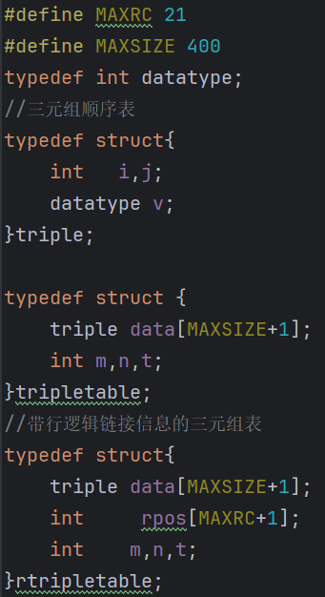
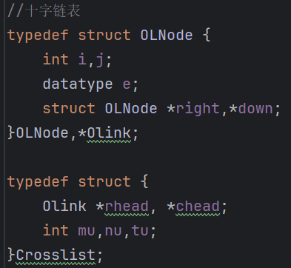
- 基本操作伪码
三元组顺序表操作：
InputTripleTable(T):
input T.m, T.n, T.t
for k = 1 to T.t do
input T.data[k].i, T.data[k].j, T.data[k].v

PrintMatrixFromTriple(T):
A[1..T.m][1..T.n] = {0}
for k = 1 to T.t do
A[T.data[k].i][T.data[k].j] = T.data[k].v
for i = 1 to T.m do
print border
for j = 1 to T.n do
print A[i][j]
print border

FastTranspose(A, B):
B.m = A.n; B.n = A.m; B.t = A.t
if B.t == 0 then return
num[1..A.n] = {0}
for k = 1 to A.t do
num[A.data[k].j]++
cpot[1] = 1
for col = 2 to A.n do
cpot[col] = cpot[col-1] + num[col-1]
for p = 1 to A.t do
col = A.data[p].j
q = cpot[col]
B.data[q].i = A.data[p].j
B.data[q].j = A.data[p].i
B.data[q].v = A.data[p].v
cpot[col]++

带行逻辑链接的三元组表操作：
TripleToRLSMatrix(T, R):
R.m = T.m; R.n = T.n; R.t = T.t
for k = 1 to T.t do
R.data[k] = T.data[k]
num[1..R.m] = {0}
for k = 1 to R.t do
num[R.data[k].i]++
R.rpos[1] = 1
for row = 2 to R.m do
R.rpos[row] = R.rpos[row-1] + num[row-1]

MulRLSMatrix(A, B, C):
C.m = A.m; C.n = B.n; C.t = 0
if A.t * B.t == 0 then return
for arow = 1 to A.m do
ctemp[1..C.n] = {0}
C.rpos[arow] = C.t + 1
tp = (arow < A.m) ? A.rpos[arow+1] : A.t+1
for p = A.rpos[arow] to tp-1 do
brow = A.data[p].j
t = (brow < B.m) ? B.rpos[brow+1] : B.t+1
for q = B.rpos[brow] to t-1 do
ccol = B.data[q].j
ctemp[ccol] += A.data[p].v * B.data[q].v
for ccol = 1 to C.n do
if ctemp[ccol] != 0 then
C.t++
C.data[C.t].i = arow
C.data[C.t].j = ccol
C.data[C.t].v = ctemp[ccol]

PrintRLSMatrix(R):
// 同 PrintMatrixFromTriple，但数据源为 R

十字链表操作：
CreateCrossList(M, T):
M.mu = T.m; M.nu = T.n; M.tu = T.t
分配 M.rhead[1..M.mu] 和 M.chead[1..M.nu]，初始化为 NULL
for k = 1 to T.t do
i = T.data[k].i; j = T.data[k].j; v = T.data[k].v
newNode = 分配结点，赋值 i,j,v
// 行插入
if M.rhead[i] == NULL or M.rhead[i]->j > j then
newNode->right = M.rhead[i]
M.rhead[i] = newNode
else
q = M.rhead[i]
while q->right != NULL and q->right->j < j do
q = q->right
newNode->right = q->right
q->right = newNode
// 列插入（同理）
if M.chead[j] == NULL or M.chead[j]->i > i then
newNode->down = M.chead[j]
M.chead[j] = newNode
else
q = M.chead[j]
while q->down != NULL and q->down->i < i do
q = q->down
newNode->down = q->down
q->down = newNode
return 1

DestroyCrossList(M):
for i = 1 to M.mu do
p = M.rhead[i]
while p != NULL do
q = p
p = p->right
free(q)
free(M.rhead); free(M.chead)

CrossListToTriple(M, T):
T.m = M.mu; T.n = M.nu; T.t = 0
for i = 1 to M.mu do
p = M.rhead[i]
while p != NULL do
T.t++
T.data[T.t].i = p->i
T.data[T.t].j = p->j
T.data[T.t].v = p->e
p = p->right

AddCrossList(A, B):
for i = 1 to B.mu do
pb = B.rhead[i]
while pb != NULL do
j = pb->j; e = pb->e
// 在 A 中查找 (i,j)
pa = A.rhead[i]; pre = NULL
while pa != NULL and pa->j < j do
pre = pa; pa = pa->right
if pa != NULL and pa->j == j then
pa->e += e
if pa->e == 0 then
// 从行链表删除
if pre == NULL then A.rhead[i] = pa->right
else pre->right = pa->right
// 从列链表删除（略）
free(pa); A.tu--
else
newNode = 分配结点，赋值 i,j,e
// 插入行链表
if pre == NULL then
newNode->right = A.rhead[i]; A.rhead[i] = newNode
else
newNode->right = pre->right; pre->right = newNode
// 插入列链表（略）
A.tu++
pb = pb->right

SubCrossList(A, B):
// 同 AddCrossList，但将 e 取反

主函数：
main():
while op != 5 do
print menu
input op (1-5)
if op invalid then clear buffer and continue

if op == 1 then // 加法
InputTripleTable(T1); InputTripleTable(T2)
if T1.m != T2.m or T1.n != T2.n then print error and continue
CreateCrossList(M1, T1); CreateCrossList(M2, T2)
AddCrossList(M1, M2)
CrossListToTriple(M1, res)
PrintMatrixFromTriple(res)
DestroyCrossList(M1); DestroyCrossList(M2)

else if op == 2 then // 减法
// 同加法，调用 SubCrossList

else if op == 3 then // 乘法
InputTripleTable(T1); InputTripleTable(T2)
if T1.n != T2.m then print error and continue
TripleToRLSMatrix(T1, A); TripleToRLSMatrix(T2, B)
MulRLSMatrix(A, B, C)
PrintRLSMatrix(C)

else if op == 4 then // 快速转置
InputTripleTable(T1)
FastTranspose(T1, T2)
PrintMatrixFromTriple(T2)

else if op == 5 then
exit loop

- 函数调用关系图
main
├── clear_input_buffer (输入清理)
├── input_matrix_tripletable (三元组输入)
│
├── 加法/减法分支 (op=1,2)
│ ├── create_cross_list
│ │ ├── malloc
│ │ └── (指针操作)
│ ├── add / sub
│ │ ├── malloc / free
│ │ └── (行列链表遍历与修改)
│ ├── cross_to_triple
│ ├── print_matrix
│ └── destroy_cross_list
│ └── free
│
├── 乘法分支 (op=3)
│ ├── triple_to_rtriple
│ ├── mul
│ └── print_Smatrix
│
├── 快速转置分支 (op=4)
│ ├── FastTranspose
│ └── print_matrix
│
└── 自身循环 (while op != 5)

- 调试分析
1.调试中出现的问题以及解决方案
（1）十字链表创建时结点插入位置错误
最初在 create_cross_list 函数的行插入 else 分支中，将插入语句误置于 while 循环体内，导致当新结点列号位于链表中间时，结点被重复插入或未正确插入，进而造成部分非零元丢失。表现为 2×2 矩阵测试通过，但 3×3 及以上矩阵加法结果异常。修正方法：将插入语句移至 while 循环之外，仅当找到正确的前驱结点后执行一次插入操作。
（2）矩阵乘法累加器清零不完整
在 mul 函数中，每行开始前仅对 ctemp[arow] 单个元素清零，而累加器 ctemp 的索引实际为结果矩阵的列号。这导致上一行计算的残留值污染后续行的累加结果。修正方法：每行开始前，用循环将 ctemp[1..c->n] 全部置零。
（3）十字链表加法中新结点指针未初始化
在 add 函数插入新结点时，未将 newNode->right 和 newNode->down 显式置为 NULL。虽然在正确插入过程中会被覆盖，但在某些边界条件下可能残留野指针。修正方法：分配结点后立即将两个指针域置为 NULL。
2.模块划分
程序采用模块化设计，将不同存储结构的操作封装为独立函数。其中：
1.三元组顺序表的基本操作（输入、输出、快速转置）置于独立模块；
2.带行逻辑链接的三元组表操作（转换、乘法、输出）独立实现；
3.十字链表的创建、销毁、转换及加减法单独成模块；
4.主函数仅负责菜单交互与流程调度，不涉及具体算法细节。
这种划分使得各数据结构便于维护和功能扩展。
3.用户界面
程序启动后显示功能菜单，用户通过输入数字 1~5 选择相应的矩阵运算。输入过程中，程序对矩阵行列数及操作码进行合法性校验，若用户输入非法数据，则清空缓冲区并提示重新输入，体现了防御性编程思想。矩阵输入采用三元组形式，输出结果以通常的阵列形式呈现，清晰直观。每次运算完成后自动返回主菜单，用户可选择继续运算或退出。
- 算法的时空分析
时间复杂度：
矩阵加/减法（十字链表）：需遍历第二个矩阵的每一个非零元结点，并在第一个矩阵中查找对应位置，平均时间复杂度为 O(t1+t2)，其中t1、t2为两矩阵非零元个数。
矩阵乘法（带行逻辑链接）：利用行逻辑链接信息跳过零元素，乘法核心为两层循环，时间复杂度在最坏情况下为 O(t1×(t2/n))，在稀疏矩阵场景下远优于经典 O(m×n×p)。
快速转置：扫描一次原矩阵统计列计数，再扫描一次完成转置，时间复杂度为 O(t)。
空间复杂度：
三元组表及带行逻辑链接表：存储空间与矩阵非零元个数t成正比，附加 rpos 数组占用 O(m) 空间。
十字链表：每个非零元对应一个结点，加上行列头指针数组，空间复杂度为 O(t+m+n)。
5.小结
通过本次实验，深入理解了稀疏矩阵的多种存储结构（三元组顺序表、带行逻辑链接的三元组表、十字链表）及其适用场景。在实现矩阵加法、减法和乘法过程中，掌握了十字链表的动态结点管理技巧，以及利用行逻辑链接信息优化乘法的原理。调试过程中，对链表插入操作的边界条件、循环体与插入语句的正确位置关系有了更深刻的认识，同时也体会到累加器清零和条件判断逻辑正确性的重要性。本次实验有效提升了数据结构设计与调试能力。
- 用户手册
- 使用环境
本程序运行的操作环境为 Windows 系统，执行文件为稀疏矩阵运算器.exe。
输入设备：键盘
输出设备：显示器
- 使用说明
2.1启动程序
运行程序后，窗口出现输入提示。
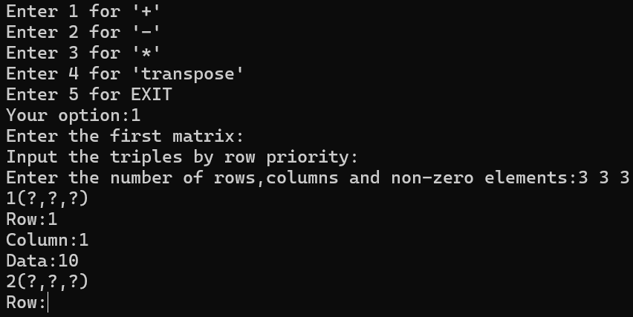
2.2选择模式
按照提示输入
2.3输入矩阵
输入矩阵的行、列与非零元个数，以及各个非零元的坐标和值
2.4输出结果
数据输入完毕后，输出结果矩阵
- 测试结果
根据测试结果输入后如图所示：
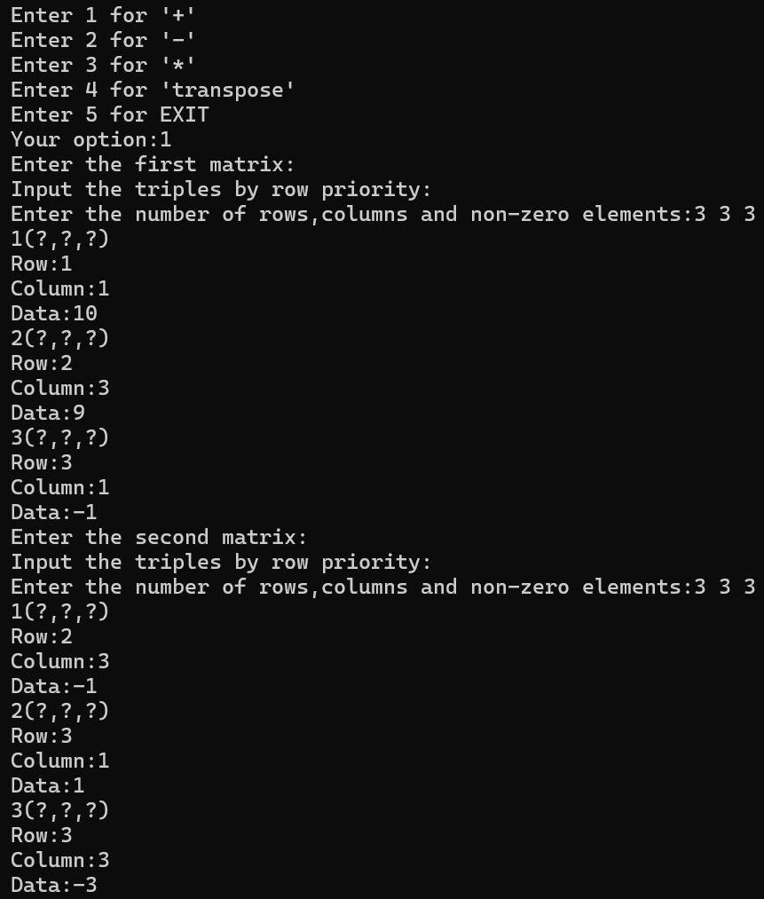
结果如图所示：
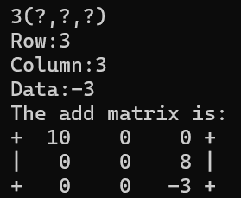
- 附录
源程序文件名清单：
稀疏矩阵计算器.c
源代码：
#include <stdio.h>
#include <stdlib.h>
#define MAXRC 21
#define MAXSIZE 400
typedef int datatype;
//三元组顺序表
typedef struct{
int i,j;
datatype v;
}triple;

typedef struct {
triple data[MAXSIZE+1];
int m,n,t;
}tripletable;
//带行逻辑链接信息的三元组表
typedef struct{
triple data[MAXSIZE+1];
int rpos[MAXRC+1];
int m,n,t;
}rtripletable;
//输入用三元组表示的稀疏矩阵
void input_matrix_tripletable(tripletable *t) {
printf("Input the triples by row priority:\n");
printf("Enter the number of rows,columns and non-zero elements:");
scanf("%d %d %d",&t->m,&t->n,&t->t);
for (int k=1;k<=t->t;k++) {
printf("%d(?,?,?)\n",k);
printf("Row:");
scanf("%d",&t->data[k].i);
printf("Column:");
scanf("%d",&t->data[k].j);
printf("Data:");
scanf("%d",&t->data[k].v);
}
}
//三元组表带上行逻辑链接(乘法需要)
void triple_to_rtriple(tripletable t,rtripletable *r) {
r->m=t.m;
r->n=t.n;
r->t=t.t;
for (int i=1;i<=t.t;i++) {
r->data[i]=t.data[i];
}
//求得rpos
int num[MAXRC]={0};
for (int k=1;k<=t.t;k++) {
num[t.data[k].i]++;
}
r->rpos[1]=1;
for (int R=2;R<=r->m;R++) {
r->rpos[R]=num[R-1]+r->rpos[R-1];
}
}
//矩阵乘法，存入c
void mul(rtripletable a,rtripletable b,rtripletable *c){
c->m=a.m;
c->n=b.n;
c->t=0;
int ccol=0;
int ctemp[MAXRC]={0};
if (a.t*b.t!=0) {
for (int arow=1;arow<=a.m;arow++) {
for (int col=1;col<=c->n;col++)ctemp[col]=0;
c->rpos[arow]=c->t+1;
int tp=0;
if (arow<a.m) {
tp=a.rpos[arow+1];
}else {
tp=a.t+1;
}
for (int p=a.rpos[arow];p<tp;p++) {
int brow=a.data[p].j;
int t=0;
if (brow<b.m) {
t=b.rpos[brow+1];
}else {
t=b.t+1;
}
for (int q=b.rpos[brow];q<t;q++) {
ccol=b.data[q].j;
ctemp[ccol]+=a.data[p].v*b.data[q].v;
}
}
for (ccol=1;ccol<=c->n;ccol++) {
if(ctemp[ccol]){
c->t++;
c->data[c->t].i=arow;
c->data[c->t].j=ccol;
c->data[c->t].v=ctemp[ccol];
}
}
}
}
}
//打印矩阵（乘法）
void print_Smatrix(rtripletable t) {
int A[MAXRC][MAXRC]={0};
for (int k=1;k<=t.t;k++) {
A[t.data[k].i][t.data[k].j]=t.data[k].v;
}
for (int i=1;i<=t.m;i++) {
if (i==1||i==t.m) {
printf("+");
}else {
printf("|");
}
for (int j=1;j<=t.n;j++) {
printf("%4d ",A[i][j]);
}
if (i==1||i==t.m) {
printf("+\n");
}else {
printf("|\n");
}
}
}
//十字链表
typedef struct OLNode {
int i,j;
datatype e;
struct OLNode *right,*down;
}OLNode,*Olink;

typedef struct {
Olink *rhead, *chead;
int mu,nu,tu;
}Crosslist;
//创建十字链表
int create_cross_list(Crosslist *m,tripletable t) {
m->mu=t.m;
m->nu=t.n;
m->tu=t.t;
//分配行、列头指针两个数组
m->rhead=(Olink*)malloc((m->mu+1)*sizeof(Olink));
m->chead=(Olink*)malloc((m->nu+1)*sizeof(Olink));
//分配失败
if (!m->rhead||!m->chead) {
return 0;
}
//初始化
for (int i=1;i<=m->mu;i++) {
m->rhead[i]=NULL;
}
for (int j=1;j<=m->nu;j++) {
m->chead[j]=NULL;
}
//按行优先插入结点
for (int k=1;k<=t.t;k++) {
OLNode *p=(OLNode*)malloc(sizeof(OLNode));
p->i=t.data[k].i;
p->j=t.data[k].j;
p->e=t.data[k].v;
//插入行列表，生成结点
int i=t.data[k].i;
int j=t.data[k].j;
if (m->rhead[i]==NULL||m->rhead[i]->j>j) {
p->right=m->rhead[i];
m->rhead[i]=p;
}else { //寻查在行表中的插入位置
OLNode *q=m->rhead[i];
while (q->right&&q->right->j<j) {
q=q->right;
}
p->right=q->right;
q->right=p;
}//行插入已完成
if (m->chead[j]==NULL||m->chead[j]->i>i) {
p->down=m->chead[j];
m->chead[j]=p;
}else {//寻查在列表中的插入位置
OLNode *q=m->chead[j];
while (q->down&&q->down->i<i) {
q=q->down;
}
p->down=q->down;
q->down=p;
}//列插入已完成
}
return 1;
}
//销毁十字链表
void destroy_cross_list(Crosslist *m) {
for (int i=1;i<=m->mu;i++) {
OLNode *p=m->rhead[i];
OLNode *q;
while (p) {
q=p;
p=p->right;
free(q);
}
}
free(m->rhead);
free(m->chead);
}
//十字链表转换成三元组表输出
void cross_to_triple(Crosslist m,tripletable *t) {
t->m=m.mu;
t->n=m.nu;
t->t=0;
for (int i=1;i<=m.mu;i++) {
OLNode *p=m.rhead[i];
while (p) {
t->t++;
t->data[t->t].i=p->i;
t->data[t->t].j=p->j;
t->data[t->t].v=p->e;
p=p->right;
}
}
}
//矩阵加法，修改a
void add(Crosslist *a,Crosslist b) {
for (int i=1;i<=b.mu;i++) {
OLNode *pb=b.rhead[i];
while (pb) {
OLNode *pa=a->rhead[i];
OLNode *pre=NULL;
datatype e=pb->e;
//在A中找（i，j）结点
int j=pb->j;
while (pa&&pa->j<j) {
pre=pa;
pa=pa->right;
}
if (pa&&pa->j==j) {//位置存在
pa->e+=e;
if (pa->e==0) {//植为0，删除结点
//先删行链表
if (pre==NULL) {
a->rhead[i]=pa->right;
}else {
pre->right=pa->right;
}
//再删列链表
OLNode *colpre=NULL;
OLNode *colp=a->chead[j];
while (colp&&colp->i<i) {
colpre=colp;
colp=colp->down;
}
if (colpre==NULL) {
a->chead[j]=pa->down;
}else {
colpre->down=pa->down;
}
free(pa);
a->tu--;
}
}else {//位置不存在，插入新结点
OLNode *newNode=(OLNode*)malloc(sizeof(OLNode));
newNode->i=i;
newNode->j=j;
newNode->e=e;
//先插入行链表
if (pre==NULL) {
newNode->right=a->rhead[i];
a->rhead[i]=newNode;
}else {
newNode->right=pre->right;
pre->right=newNode;
}
//再插入列链表
OLNode *colpre=NULL;
OLNode *colp=a->chead[j];
while (colp&&colp->i<i) {
colpre=colp;
colp=colp->down;
}
if (colpre==NULL) {
newNode->down=a->chead[j];
a->chead[j]=newNode;
}else {
newNode->down=colpre->down;
colpre->down=newNode;
}
a->tu++;
}
pb=pb->right;
}
}
}
//矩阵减法，修改a
void sub(Crosslist *a,Crosslist b) {
for (int i=1;i<=b.mu;i++) {
OLNode *pb=b.rhead[i];
while (pb) {
OLNode *pa=a->rhead[i];
OLNode *pre=NULL;
datatype e=pb->e*(-1);
//在A中找（i，j）结点
int j=pb->j;
while (pa&&pa->j<j) {
pre=pa;
pa=pa->right;
}
if (pa&&pa->j==j) {//位置存在
pa->e+=e;
if (pa->e==0) {//植为0，删除结点
//先删行链表
if (pre==NULL) {
a->rhead[i]=pa->right;
}else {
pre->right=pa->right;
}
//再删列链表
OLNode *colpre=NULL;
OLNode *colp=a->chead[j];
while (colp&&colp->i<i) {
colpre=colp;
colp=colp->down;
}
if (colpre==NULL) {
a->chead[j]=pa->down;
}else {
colpre->down=pa->down;
}
free(pa);
a->tu--;
}
}else {//位置不存在，插入新结点
OLNode *newNode=(OLNode*)malloc(sizeof(OLNode));
newNode->i=i;
newNode->j=j;
newNode->e=e;
//先插入行链表
if (pre==NULL) {
newNode->right=a->rhead[i];
a->rhead[i]=newNode;
}else {
newNode->right=pre->right;
pre->right=newNode;
}
//再插入列链表
OLNode *colpre=NULL;
OLNode *colp=a->chead[j];
while (colp&&colp->i<i) {
colpre=colp;
colp=colp->down;
}
if (colpre==NULL) {
newNode->down=a->chead[j];
a->chead[j]=newNode;
}else {
newNode->down=colpre->down;
colpre->down=newNode;
}
a->tu++;
}
pb=pb->right;
}
}
}
//从三元组表打印矩阵
void print_matrix(tripletable t) {
int A[MAXRC][MAXRC]={0};
for (int k=1;k<=t.t;k++) {
A[t.data[k].i][t.data[k].j]=t.data[k].v;
}
for (int i=1;i<=t.m;i++) {
if (i==1||i==t.m) {
printf("+");
}else {
printf("|");
}
for (int j=1;j<=t.n;j++) {
printf("%4d ",A[i][j]);
}
if (i==1||i==t.m) {
printf("+\n");
}else {
printf("|\n");
}
}
}
//快速转置
void FastTranspose(tripletable a,tripletable *b) {
b->m=a.n;
b->n=a.m;
b->t=a.t;
if (b->t) {
int num[MAXRC]={0};
for (int k=1;k<=a.t;k++) {
num[a.data[k].j]++;
//求原矩阵每一列非零元个数，即结果矩阵每一行非零元个数
}
int cpot[MAXRC]={0};
cpot[1]=1;
for (int col=2;col<=a.n;col++) {
cpot[col]=cpot[col-1]+num[col-1];
}
for (int p=1;p<=a.t;p++) {
int col=a.data[p].j;
int q=cpot[col];
b->data[q].i=a.data[p].j;
b->data[q].j=a.data[p].i;
b->data[q].v=a.data[p].v;
cpot[col]++;
}
}
}
//错误检查
void clear_input_buffer() {
int c;
while ((c = getchar()) != '\n' && c != EOF);
}
//主函数
int main() {
int op=0;
while (op!=5) {
printf("Enter 1 for '+'\n");
printf("Enter 2 for '-'\n");
printf("Enter 3 for '*'\n");
printf("Enter 4 for 'transpose'\n");
printf("Enter 5 for EXIT\n");
printf("Your option:");
while (scanf("%d", &op) != 1 || (op!=1 && op!=2 && op!=3 && op!=4 && op!=5)) {
printf("Invalid input. Please enter a valid op: ");
clear_input_buffer();
}
clear_input_buffer();
if(op==1) {//加法运算（十字链表）
tripletable T1, T2;
printf("Enter the first matrix:\n");
input_matrix_tripletable(&T1);
printf("Enter the second matrix:\n");
input_matrix_tripletable(&T2);
if (T1.m != T2.m || T1.n != T2.n) {
printf("Error:the rows or columns don't match.\n");
return 0;
}
Crosslist m1, m2;
create_cross_list(&m1,T1);
create_cross_list(&m2,T2);
add(&m1,m2);
tripletable res;
cross_to_triple(m1,&res);
printf("The add matrix is:\n");
print_matrix(res);
destroy_cross_list(&m1);
destroy_cross_list(&m2);
}else if(op==2) {//减法运算（十字链表）
tripletable T1, T2;
printf("Enter the first matrix:\n");
input_matrix_tripletable(&T1);
printf("Enter the second matrix:\n");
input_matrix_tripletable(&T2);
if (T1.m != T2.m || T1.n != T2.n) {
printf("Error:the rows or columns don't match.\n");
return 0;
}
Crosslist m1, m2;
create_cross_list(&m1,T1);
create_cross_list(&m2,T2);
sub(&m1,m2);
tripletable res;
cross_to_triple(m1,&res);
printf("The sub matrix is:\n");
print_matrix(res);
destroy_cross_list(&m1);
destroy_cross_list(&m2);
}else if(op==3) {//乘法运算（带行逻辑链接信息）
tripletable T1, T2;
printf("Enter the first matrix:\n");
input_matrix_tripletable(&T1);
printf("Enter the second matrix:\n");
input_matrix_tripletable(&T2);
if (T1.n!=T2.m) {
printf("Error:the first columns don't match the second rows.\n");
return 0;
}
rtripletable A,B,C;
triple_to_rtriple(T1,&A);
triple_to_rtriple(T2,&B);
mul(A,B,&C);
printf("The multiple matrix is:\n");
print_Smatrix(C);
}else if(op==4) {//快速转置（书本方法）
tripletable T1, T2;
printf("Enter the matrix:\n");
input_matrix_tripletable(&T1);
FastTranspose(T1,&T2);
printf("The transpose matrix is:\n");
print_matrix(T2);
}else if(op==5) {
return 0;
}
}
}

